**Inno Monitor v1.0.8 beta使用说明**

双击Inno Monitor图标，打开Inno Monitor应用程序。如图1：

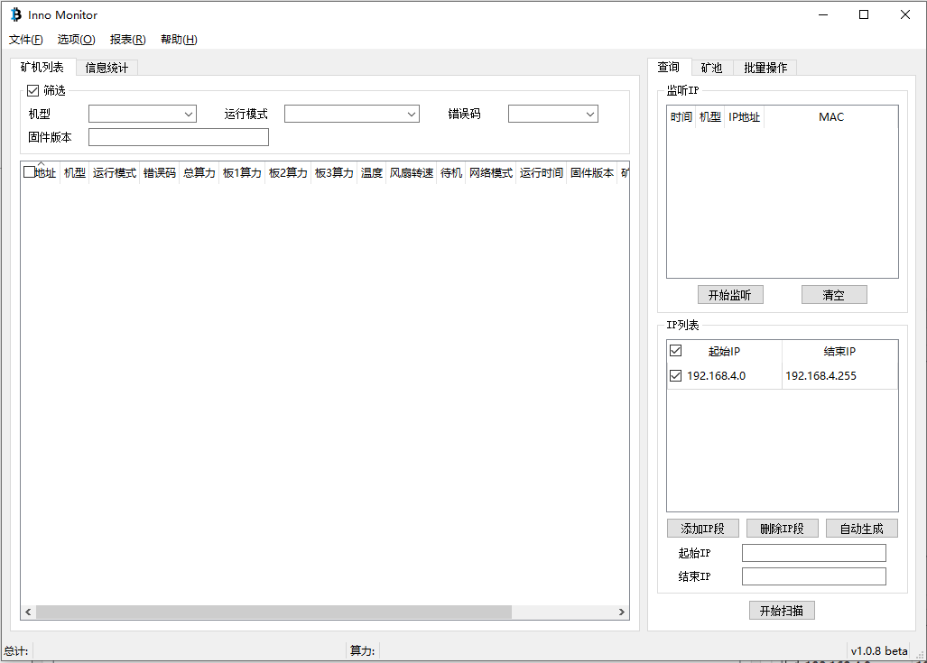

图1

**个性化设置：**

”单击“选项”、“设置”，打开如图2所示设置对话框，可对Inno Monitor进行个性化设置：

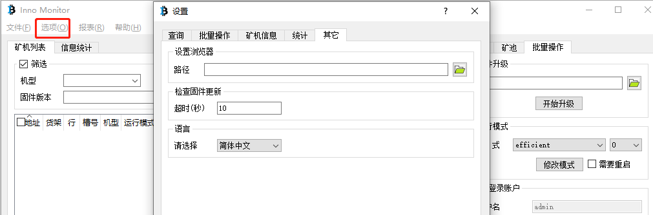

图2

**其它：**

点击“其它”，可对显示语言、浏览器路径、固件检查更新时间进行设置，如图3：

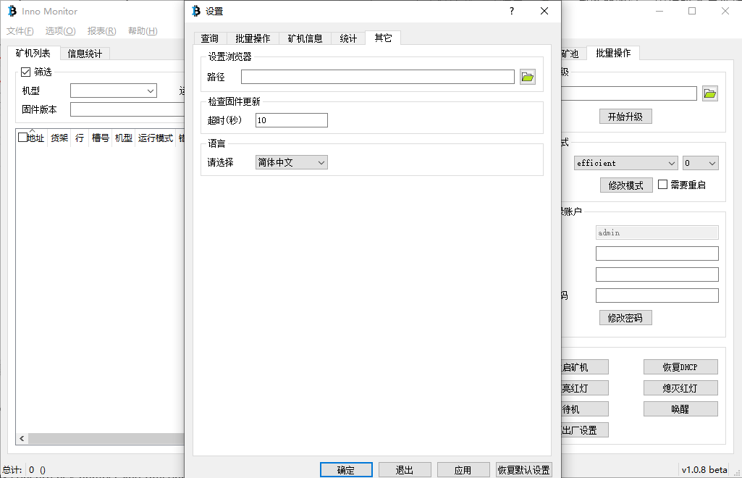

图3

**查询：**

单击“查询”，可设置相关查询参数、添加、删除用户，如图4：

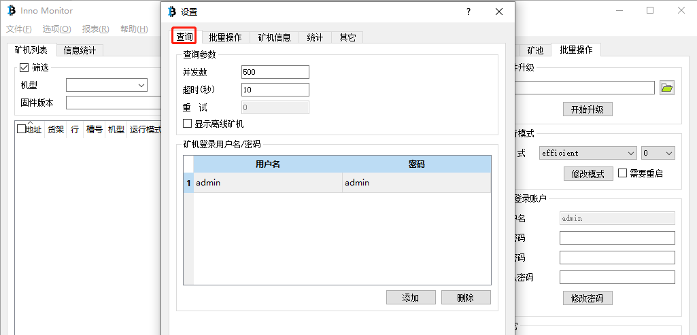

图4

1. 并发数：同时可扫描矿机数量
2. 超时：时间设置越短，扫描速度越快。此处建议设置大于2s，如果发现有部分机器工具扫不出来但是进机器的后台正常则说明网络环境不太好，需要延长扫描超时时间。
3. 添加、删除：单击“添加”、“删除”，添加、删除矿机用户名、密码。

**批量操作：**

单击“批量操作”，可根据需求批量升级矿机固件、设置矿池、模式，批量重启、恢复DHCP、恢复出厂设置、添加、删除矿机登录用户名、密码，如图5。

**注：**用户名密码默认为“guest”“guest”，此用户名下批量管理工具只可以监控矿机的运行状态，不能更改矿池、升级固件、恢复出厂设置。（guest用户名可以交给现场运维使用），可以使用机器的真实的用户名和密码，真实用户名和密码下可以使用管理软件的全部功能。（真实用户名可以保留在自己手中，此举可以更好的保证机器的安全性）

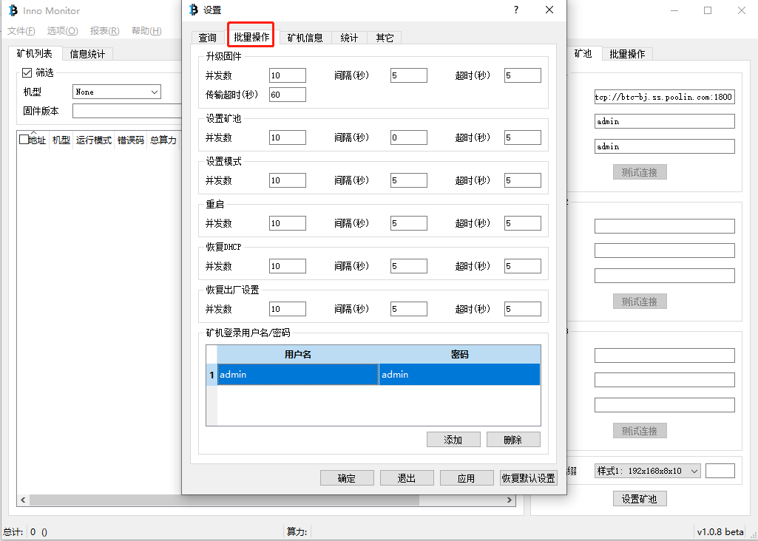

图5

**矿机信息：**

点击“矿机信息”，可批量设置矿机相关显示信息，如图6。

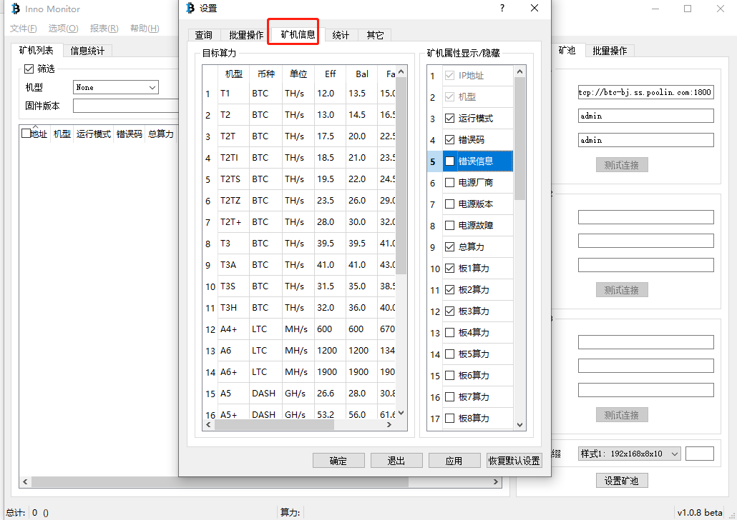

图6

**统计：**

点击“统计”，可设置图7所示统计参数、导出时矿机运行状况属性、矿池统计属性等相关信息。

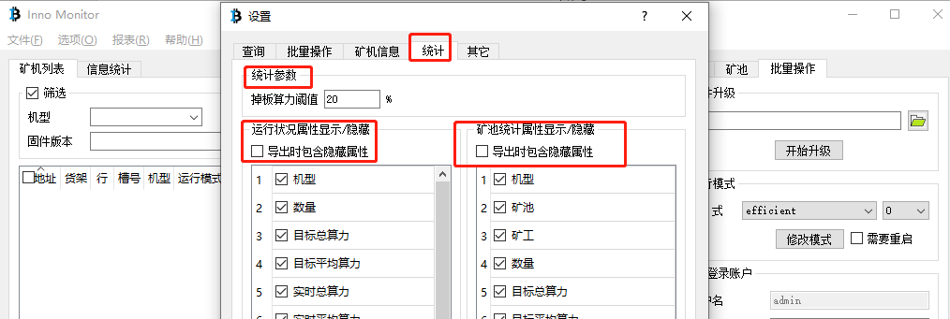

图7

**批量监控矿机**

在起始IP、结束IP字段，输入矿机所在的IP范围（工具可实现跨段扫描），点击“开始扫描”，显示该网络该IP范围内所有矿机列表，如图8：

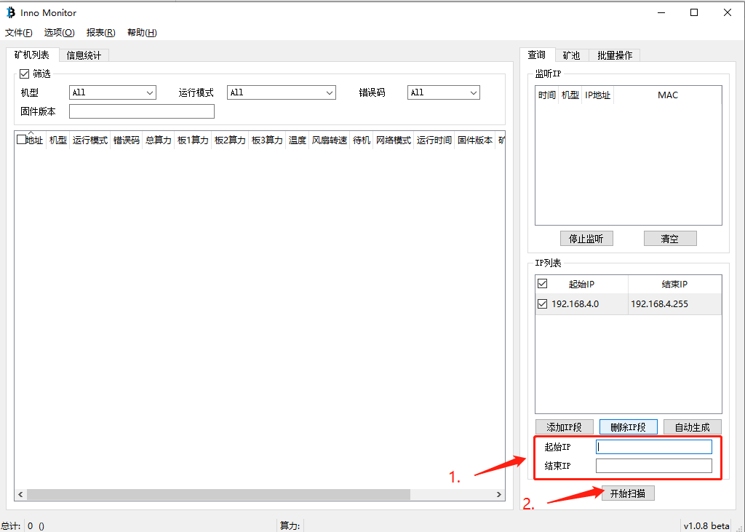

图8

点击开始监听，获取所选矿机IP。

**批量设置矿池**

扫描出全部矿机之后，如同在矿机后台页面设置矿池一样，可以使用批量管理工具批量设置矿机的矿池，如图9。

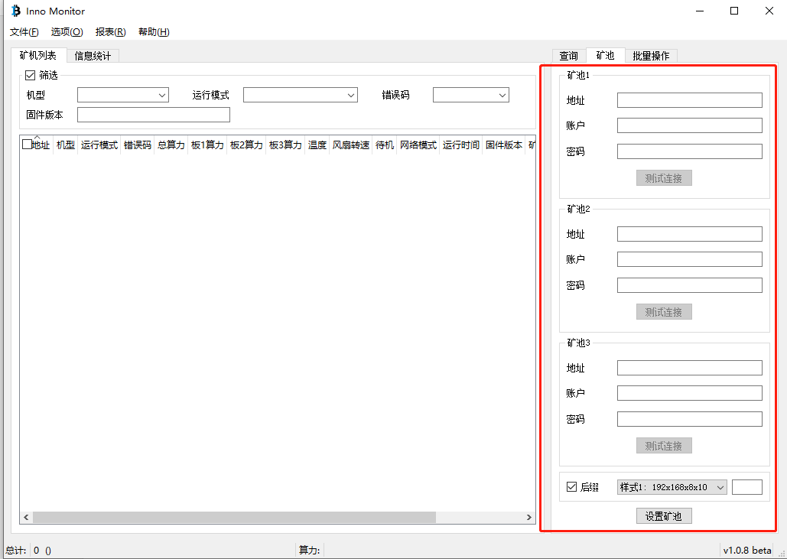

图9

填写地址、账户、密码字段，点击“设置矿池”，实现矿池批量设置（注：勾选后缀单选框，选择后缀，可为每台机器命名，以方便单独查看每台机器在矿池中的算力情况）

**批量升级固件**

（注意：用户名必须为admin同时密码为真实密码才可以批量升级固件）

（1）点击选择固件

（2）选择相应的固件文件

（3）点击“开始升级”，开始批量升级

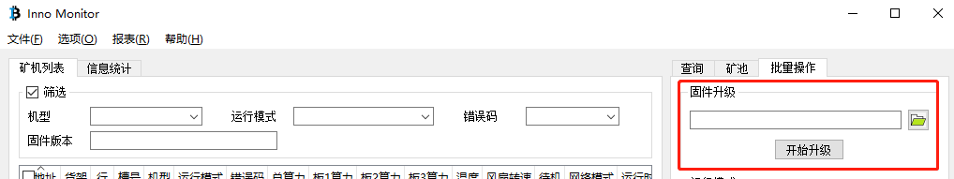

图10

**其他功能**

1. 批量修改运行模式：选择矿机，从模式下拉列表中选择所需模式，点击“修改模式”
2. 批量修改密码：输入用户名、旧密码、新密码、确认密码，单击“修改密码”
3. 重启矿机：选择矿机，单击“重启矿机”，实现对矿机批量重启
4. 恢复DHCP：选择矿机，单击“恢复DHCP”，批量恢复DHCP模式。
5. 点亮红灯：选择矿机，单击“点亮红灯”，实现矿机快速定位。
6. 熄灭红灯：和“点亮红灯”配合使用，找到机器后可以熄灭红灯
7. 待机/唤醒：选择矿机，单击“待机”/”唤醒”，实现矿机待机、唤醒功能
8. 恢复出厂设置：选择矿机，单击“恢复出厂设置”，可对矿机实现批量恢复出厂设置
9. 导出：
10. 单击“文件”——“导出全部矿机信息”/“导出选中矿机信息”，导出全部/所选矿机信息。
11. 单击“报表”，从下拉列表中选择“导出运行状况”/“导出故障统计”/“导出矿池统计”/“导出全部矿机信息”，导出相应信息于报表中。

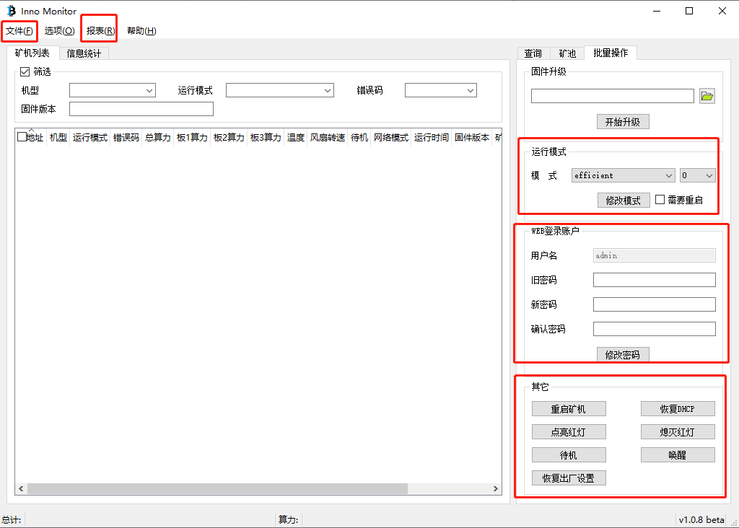

图11

**帮助**

点击“帮助”，查看“Q&A”、“变更日志”、“检查更新”、“关于”。

**Q&A**：常见问题

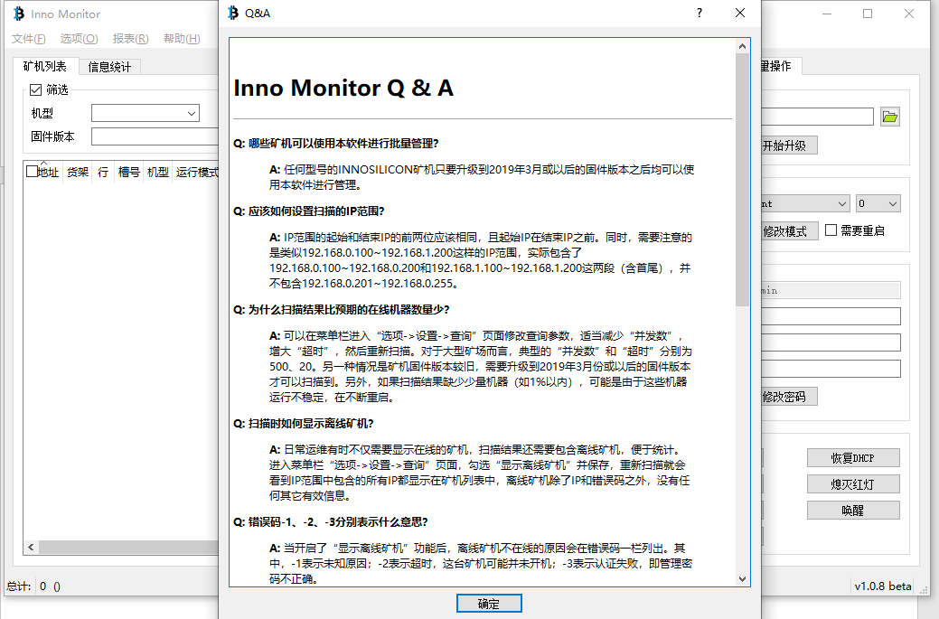

图12

**变更日志**：版本更新信息

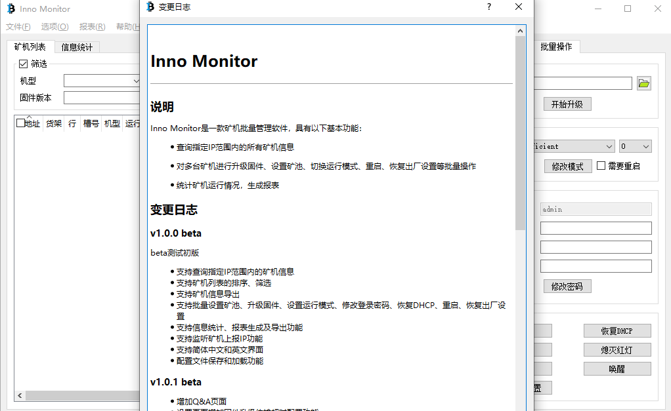

图13

关于：当前版本信息

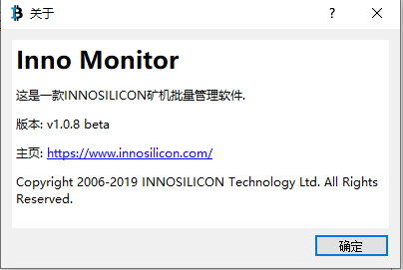

图14